询 价 函
贵公司：
江苏苏盐井神股份有限公司采购三分公司8月所需一台第一次闪发器，详见下表采购清单及技术要求
采购清单：
序号 | 名称 | 规格型号 | 单位 | 数量 | 计 划 单 号 | 备注
1 | 第一次闪发器 | Φ1800×3500 V=6.8m3 | 台 | 1 | JH240820000009
4 | 合计

交货期： 执行标准：
付款方式: 质保期：
备注：

报价须知：
- 请贵单位于2024年 9月 6 日10:00点前将报价文件上传至该电子采购平台（网址：http://cgpt.jssyjsgf.com），上述网站没有注册会员的单位请将报价文件盖章后在截止时间前扫描发至专用接收邮箱（syjszbzx2024@163.com，邮件标题格式如下：物资名称+采购员+报价单位）。报价文件必须详细注明所报价产品型号规格、交货期、单价、总价（含13%增值税的交货价，包括但不限于设计费、包装费、运输费、卸货费、保险费、指导安装费、调试费、技术服务费、技术图纸资料费等其它一切费用）。
- 评审步骤：首先进行资格审查（详见附件一）；其次进行符合性审查；最后进行评审（详见附件二）。
- 合同主要条款见附件三合同主要条款。
- 具体技术要求详见附件四技术标准和要求。
- 报价单位报价文件格式（详见附件五）。
- 报价时请注明制造标准及标准号。
- 所报产品必须完全满足我公司设备配套合格使用。
- ……
- ……
- 所有报价文件必须盖章后上传，否则视为无效报价。

联系人：谢旭东
联系电话：13852384822
地 址：江苏省淮安市淮安区井神路1号 邮 编：223200

江苏苏盐井神股份有限公司采供中心

2024年8月30日

附件一：资格审查程序
（一）本次资格审查采用合格制，各报价单位只有满足资格审查必要合格条件后，方可参加商务标的评审。
（二）评委按下表所列的资格审查必要合格条件，对各投选人递交的资格审查资料进行评审。
资格审查的合格条件
序号 | 资格审查必要合格条件 | 具体内容 | 备注
1 | 投标人必须具有独立法人资格（提供加载有统一社会信用代码的营业执照复印件，原件备查）） | 提供加盖公章的营业执照复印件 | 在我公司合格供应商目录的报价人可免予提供
2 | 投标人法定代表人授权委托书。 | 提供加盖公章的法定代表人授权委托书原件 | 在我公司合格供应商目录的报价人可免予提供
3 | 具有所供容器制造商的特种设备生产许可证(压力容器制造)，国家颁发的生产许可证，ISO质量管理体系认证证书。 | 提供加盖公章的证书复印件 | 在我公司合格供应商目录有类似业绩的报价人可免予提供
4 | 投标人2020年9月30日起至2023年9月30日止（以合同签订时间）具有单项合同销售金额达到人民币10万元及以上的闪发器销售业绩。 | 提供加盖公章的合同复印件 | 在我公司合格供应商目录有类似业绩的报价人可免予提供
注：1、本次询价，报价人必须对询价的全部内容进行投标；否则，询价人不予接受。
2、本项目不接受联合体报价。
注：以上材料必须提供，否则将导致废标。

附件二、评标办法及评分细则
详细评审和说明
本次询价，采取综合评估法进行详细评审，并采取打分的方法衡量报价文件是否最大限度地满足询价文件中规定的各项评价标准，满分为100分。评标委员会从以下几方面对报价文件进行详细评审和打分，并根据总得分高低进行排名，推荐中标候选人，详细评标办法如下：
1、报价价格的合理性，主要对报价价格进行评价（满分96分）
以经评审的各报价人的最终报价的平均值作为基准价，得满分96分。各投标人经评审的最终报价与基准相比每高1%扣1分，不足1%部份按内插法计算,小数点保留两位；各投标人经评审的最终报价低于基准价的不扣分（各投标人经评审的最终报价明显不合理的，由评标委员会初审后按无效投标予以否决处理）。
2 、技术业绩部分（满分2分）
2.1 .1能够提供近三年（2020年9月30日－2023年9月30日）与本次询价闪发器相同或相近参数的供货合同（每份合同金额须在10万元以上）有一份合同得0.5分；最高得2分；（在我公司压力容器类合格供应商的业绩分满分）

注：（1）、合同复印件和对应增值税发票复印件必须加盖公章（原件备查），否则不得分；（2）、必须同时提供合同复印件和对应增值税发票复印件，仅提供一项不得分。
3.3 商务部分（满分2分）
3.3.1售后服务好的（包括响应时间、服务内容等），得2分. （在我公司压力容器类合格供应商的售后服务满分）
4、对违反国家政策和利益的报价文件，询价单位和评标小组有权决定废标，并拒绝提供任何解释。
5、报价单必须加盖公章（未加盖公章视为无效报价）。

附件三：合同主要条款

合同主要条款
买卖合同
买受人：江苏苏盐井神股份有限公司 合同编号：
出受人: 签订地点：淮安市淮安区(原楚州区)
产品名称 | 型号规格 | 牌号  商标 | 计量  单位 | 数量 | 单价  （元） | 金额  （元） | 备注
合计（小写）：  （大写）： |  |  |  | 交货期：合同生效后 日内，出卖人必须具备交货条件，在接到买受人通知后3天内交货完毕
- 产品名称、型号及规格、数量、金额及交货期 本合同价格为含13%增值税的交货价，包括但不限于设计费、包装费、运输费、卸货费、保险费、指导安装费、指导调试费、技术服务费、技术图纸资料费等其它一切费用。
- 质量要求、技术标准、出卖人对质量负责的条件和期限:按————执行；出卖人应保证产品是全新、未使用过的，并保证其产品满足买受人使用，保证其使用寿命内应具有良好的性能；质保期为货到验收合格后一年，质量实行“三包”（即：包修、包换、包退）服务12个月。
- 交货地点：江苏苏盐井神股份有限公司三分公司库区。
- 运输方式及到达站（港）和费用负担：出卖人免费送货上门，确保产品安全送到交货地点，如途中有损失，由出卖人承担全部损失；运输及装卸费用由出卖人承担。
- 出卖人服务承诺：在质量保证期内，产品因质量问题产生故障，出卖人应在48小时内负责修复或更换（修复或更换的部分质保期重新计算）,并赔偿买受人由此产品因质量问题造成的所有损失。出卖人对产品提供终身技术服务，在接到买受人通知24小时内到达买受人现场。
- 包装标准、包装物的供应回收及费用：产品包装由出卖人按国家或业务主管部门技术规定执行；包装物不回收，费用由出卖人承担。
- 验收标准、方法及提出异议期限：产品出厂前出卖人按本合同第二条规定的国家相关标准进行严格的检验，确保产品符合合同要求。货到后，由买受人按本合同第二条规定的国家相关标准进行初步验收，初步验收是指对货物的型号、规格、尺寸、数量、外观、出厂日期等方面的检验，初步验收合格不代表买受人对产品内在质量瑕疵的认可。货物未经买受人初步验收合格，货物的损坏或缺失等风险由出卖人承担。买受人有权在产品质保期内对产品内在质量提出异议。
- 随机备品、配件工具数量及供应办法：无。
- 结算方式及期限：货到初步验收合格并提供全额13%的增值税专用发票后付款。
第十条 违约责任：1、出卖人延期交货的，每天按合同总价款1%向买受人支付违约金；延期交货不得超过10天，超期后买受人有权解除合同，出卖人应退还买受人已支付的全部款项，并向买受人支付合同总价款20%的违约金，违约金不足赔偿买受人损失的，不足部分另行赔偿。2、其他违约按本合同规定的条款执行，本合同未有规定的，按中华人民共和国民法典有关规定执行。
第十一条 合同争议的解决方式：双方在履行合同过程中如发生争议，协商解决；协商不成时，向买受人江苏苏盐井神股份有限公司所在地人民法院起诉。
第十二条 其它约定事项：1、本合同中运输、卸货、指导安装及指导调试过程中所有的安全责任由出卖人承担； 2、本合同如有未尽事宜双方协商解决或订立补充协议，补充协议与本合同具有同等法律效力。3、本合同经双方法定代表人或委托代理人签字并加盖单位印章后生效；4、本合同一式陆份，买受人执伍份，出卖人执壹份。
出卖人  单位名称（章）：  单位地址：  法定代表人：  委托代理人：  电话：  传真：  税号：  开户银行：  帐号：  邮编： | 买受人  单位名称（章）:江苏苏盐井神股份有限公司  单位地址：江苏省淮安市淮安区华西路18号  法定代表人：  委托代理人：  签订时间: 年 月 日  电 话：0517-87036963  开户银行：中国农业银行淮安市楚州支行  帐 号：10354201040008092  税 号：91320800720586548C

。

技术要求：
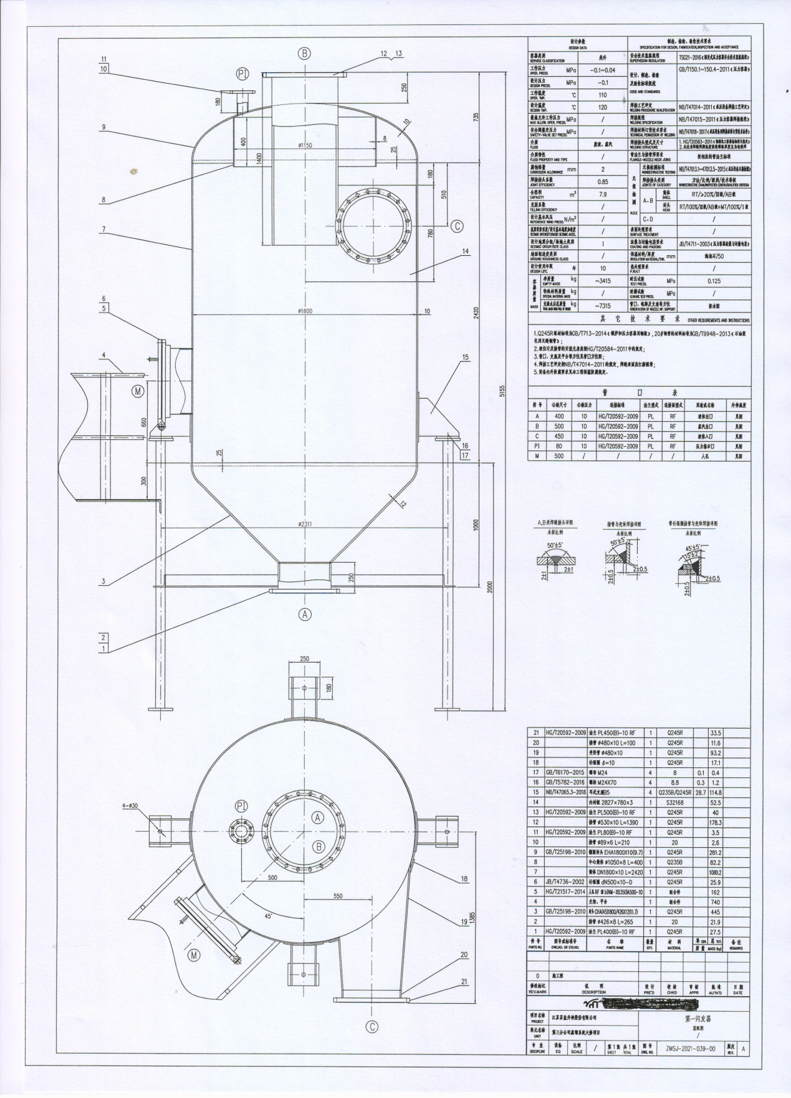

附件五：报价单位报价文件格式
（报价单位需按照下列格式顺序制作报价文件，并加盖公章）
1、报价单一览表。
序号 | 产品名称 | 规格型号 | 牌号  商标 | 材质 | 单位 | 数量 | 单价（元） | 总金额（元） | 备注
1
2
3
4
5
6 | 合计

2、按照附件二“资格审查的合格条件”内容依次提供相关材料。
3、技术/商务偏离表。（如有偏离，需提供下表。如无偏离或未提供偏离表，则视同为完全响应询价函）
（报价文件与询价函的偏离）

序号 | 询价函 |  | 报价文件 |  | 说 明
序号 | 条目号 | 技术/商务条款 | 条目号 | 技术/商务条款 | 说 明

报价人承诺：除上表中的偏差外，完全响应询价函的其他条款。

报价人全称（盖章）：

日期： 年 月 日
4、按评分标准和办法中要求的技术业绩、商务部分评分标准要求按顺序提交材料。
5、报价单位认为需要提供的其他材料。

